Создание консольного приложения в
Lazarus 1.6.4
- Запустите Lazarus.
- В меню «Проект» выберите пункт «Закрыть проект» для закрытия автоматически созданного проекта.
- В окне «Создать новый проект» (это окно появится само, или выберите в меню «Проект» пункт «Создать проект») укажите тип проекта «Простая программа».
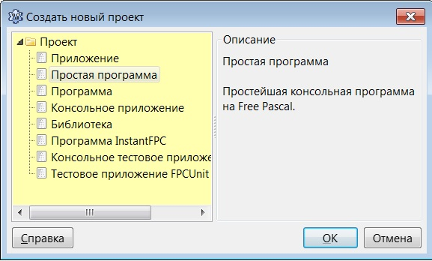

- В Редакторе исходного кода можно набирать текст своей программы.
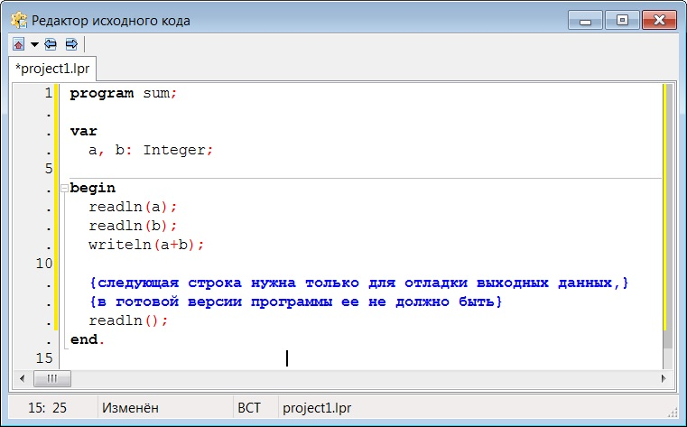

- Скомпилируйте программу, выбрав в меню «Запуск» пункт «Компилировать».
- Чтобы запустить программу на исполнение, в меню «Запуск» выберите пункт «Запустить».
- Сохраните проект. Для этого в меню «Проект» выберите пункт «Сохранить проект как…». В качестве расположения следует указать папку «D:\Olymp». В поле «Имя файла» введите название проекта в соответствии с названием задачи (например, для тренировочной задачи A+B, можно использовать имя sum). Данное условие не обязательно, и в общем случае можно назвать свой проект произвольно.

